ЗВІТ
про виконання завдання для самостійної роботи
Тема 3. Цикли, списки та словники
Завдання 3

1. Постановка завдання
Написати програму тестування функцій словників таких як: update(), del(), clear(), keys(), values(), items().

2. Мета роботи
Вивчити методи та операції зі словниками.

3. Теоретичні відомості
Словник зберігає пари ключ-значення. update() додає або оновлює пари, оператор del видаляє елемент за ключем, clear() очищає словник, keys(), values() і items() повертають подання ключів, значень та пар.

4. Хід виконання
- Створено словник з даними про людину.
- update() оновлено існуюче значення та додано новий ключ.
- Видалено ключ оператором del, виведено keys(), values(), items().
- У циклі перебрано пари через items(), після чого словник очищено методом clear().

5. Код програми
Файл dict_methods.py
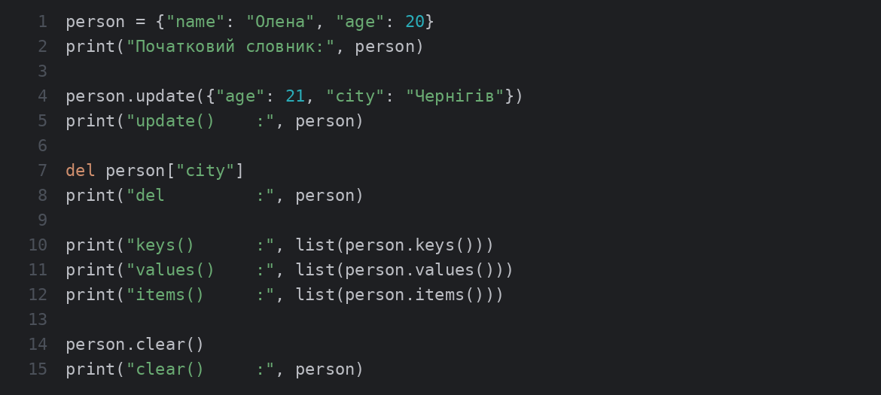

6. Результати виконання
Запуск програми
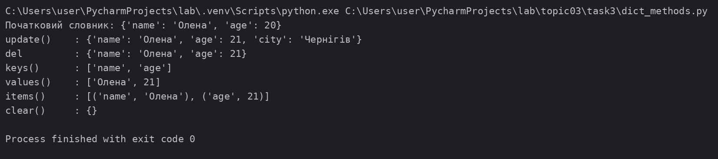

7. Висновки
Методи словників дозволяють гнучко змінювати й переглядати дані. Зауважимо, що del - оператор мови, а не метод словника.

